社会实践审核操作手册（班主任版）
- 登录系统
四川大学华西临床医学院 – 学生信息管理系统 – 身份验证


- 核对信息
学生信息管理系统 - 研究生管理 – 研工管理 – 社会实践考核管理 – 社会实践申请
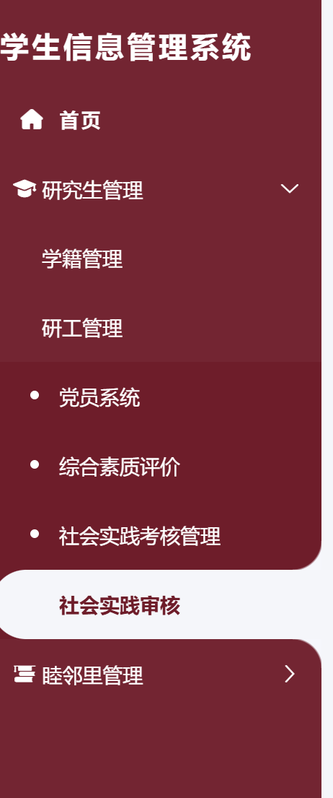

- 审核学生社会实践申请
社会实践审核 – 查看详情 – 审核学生社会实践材料 – 班级意见录入优秀、通过、不通过（优秀名额不超过班级应考核总人数的10%） – 关闭

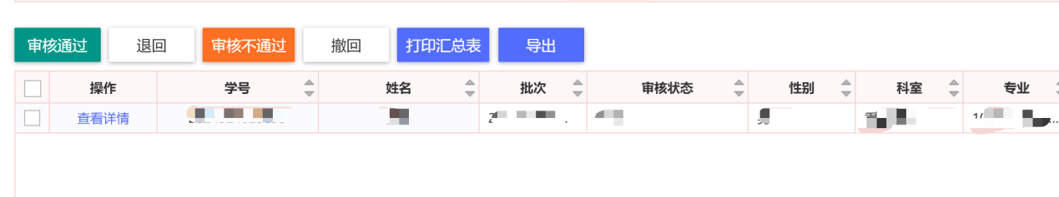

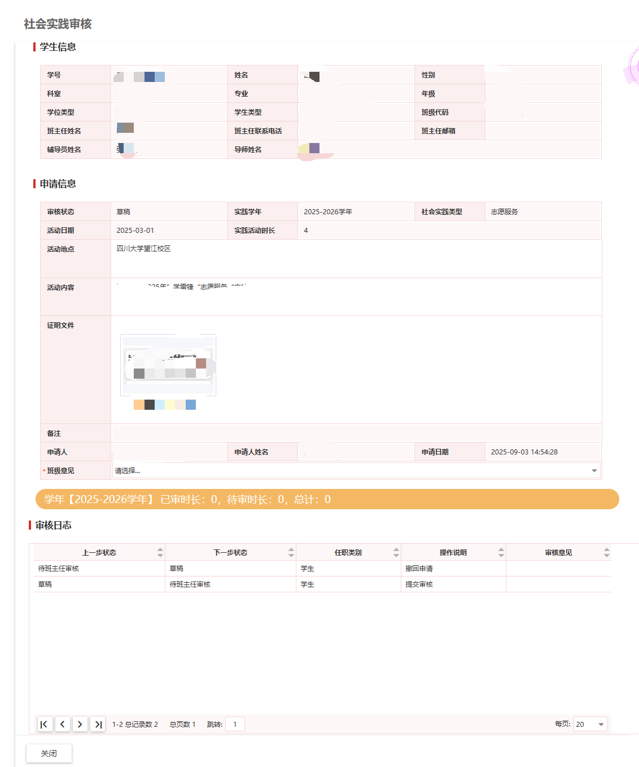

- 评估审核
根据学生申请信息及表现予以相应评估

